实验报告4：最小生成树

一、题目简介
本实验要求设计一个程序，求解一个赋权图的最小生成树（Minimum Spanning Tree, MST）。图中顶点表示城市，边表示城市之间的通信线路，边上的权值表示建设该线路的造价。目标是选择一部分边，使得所有城市保持连通，并且总造价最小。实验用例为七个城市的通信线路图，要求使用 Kruskal 算法 求解最小生成树，并输出所选边及其总权值。

二、解题思路
Kruskal 算法是一种贪心算法，用于求解加权无向图的最小生成树。其基本思想是：
1. 排序所有边：将所有边按权值从小到大排序。
2. 逐条选取边：从权值最小的边开始，依次判断是否加入生成树。
3. 判断回路：使用并查集（UnionFind）数据结构来判断加入该边是否会形成回路。若不会，则加入该边；否则跳过。
4. 终止条件：当已选边数等于顶点数减一时，生成树构建完成。

三、所用数据结构
1. 边结构体Edge
struct Edge {
int u; // 起点
int v; // 终点
int w; // 权值
};

2. 并查集parent数组
使用 `vector<int> parent` 存储每个顶点的父节点。
初始时每个顶点自成一个集合，用 `1` 表示。

四、核心算法
1. 初始化并查集
void init_parent(int n) {
parent.resize(n + 1);
for (int i = 1; i <= n; i++)
parent[i] = 1;
}

2. 查找根节点（路径压缩）
int find_root(int x) {
if (parent[x] < 0)
return x;
return parent[x] = find_root(parent[x]);
}

3. 合并集合（按大小合并）
void union_set(int root1, int root2) {
int r1 = find_root(root1);
int r2 = find_root(root2);
if (r1 == r2) return;
if (parent[r1] < parent[r2]) {
parent[r1] += parent[r2];
parent[r2] = r1;
} else {
parent[r2] += parent[r1];
parent[r1] = r2;
}
}

4. 边排序比较函数
bool cmp(const Edge& a, const Edge& b) {
return a.w < b.w;
}

五、程序代码
cpp
include <iostream>
include <vector>
include <algorithm>
using namespace std;

vector<int> parent;
void init_parent(int n) {
parent.resize(n + 1);
for (int i = 1; i <= n; i++)
parent[i] = 1;
}
struct Edge {
int u;
int v;
int w;
};
int find_root(int x) {
if (parent[x] < 0)
return x;
return parent[x] = find_root(parent[x]);
}
void union_set(int root1, int root2) {
int r1 = find_root(root1);
int r2 = find_root(root2);
if (r1 == r2) return;
if (parent[r1] < parent[r2]) {
parent[r1] += parent[r2];
parent[r2] = r1;
} else {
parent[r2] += parent[r1];
parent[r1] = r2;
}
}
bool cmp(const Edge& a, const Edge& b) {
return a.w < b.w;
}

int main() {
int n, m;
cout << "请输入顶点数n和边数m：";
cin >> n >> m;
vector<Edge> edges(m);
cout << "请依次输入每条边：起点 终点 权值" << endl;
for (int i = 0; i < m; i++) {
cin >> edges[i].u >> edges[i].v >> edges[i].w;
}
init_parent(n);
sort(edges.begin(), edges.end(), cmp);
int minWeight = 0;
int count = 0;
for (auto& e : edges) {
int ru = find_root(e.u);
int rv = find_root(e.v);
if (ru != rv) {
union_set(e.u, e.v);
minWeight += e.w;
count++;
cout << e.u << " " << e.v << " : " << e.w << endl;
}
if (count == n 1) break;
}
cout << "\n最小生成树的总权值 = " << minWeight << endl;
}

六、运行结果示例
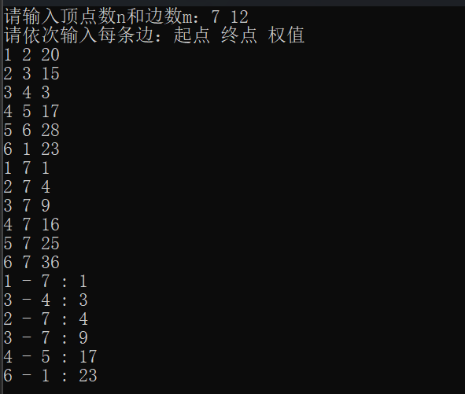

七、心得体会
通过本次实验，我深入理解了 Kruskal 算法的原理和实现方法，并掌握了并查集在判断连通性和避免回路中的高效应用。以下几点收获尤为显著：
1. 算法理解：Kruskal 算法的贪心策略清晰明了，通过排序和逐条选边，保证了最小生成树的最优性。
2. 数据结构应用：并查集的使用大大提高了判断是否形成回路的效率，路径压缩和按大小合并进一步优化了性能。
3. 编程实践：通过编写并调试代码，我对 C++ 中结构体、向量、排序等语法和标准库的使用更加熟练。
4. 问题分析能力：在理解题意和设计算法的过程中，我提升了将实际问题抽象为图论模型的能力。

